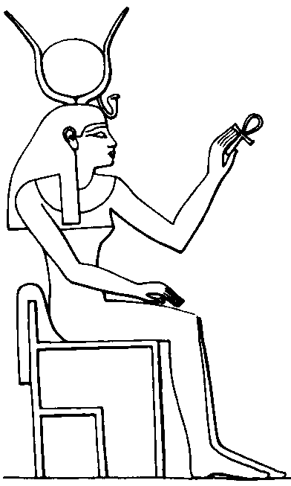
Sugerimos que previamente al mantram recomendado para esta semana se realice una relajación física y mental, se concentre uno en el Eterno Principio Femenino Divinal y entonces se vocalice el Mantram (Si no sabes cómo relajarte física y mentalmente solicita el curso de meditación)
Mantram ISIS
Hay un mantram que nos permite desarrollar la clarividencia en muy poco tiempo, es el mantram ISIS. Como sabéis vosotros hermanos la Diosa Isis era muy venerada en el Egipto. Aquél que logre levantar el velo de Isis ve el ultra de toda la creación. Es necesario que vosotros aprendáis a deletrear los mantrams.
La vocal I es el fundamento del mantram Isis. El mantram se pronuncia así:
IIIIIIIIIIIIIIIIIIISSSSSSSSSSSSSSSSSSSSSS...
IIIIIIIIIIIIIIIIIIISSSSSSSSSSSSSSSSSSSSSS...
Como veis vosotros la letra “S” se debe prolongar como un silbido suave y apacible. La letra S hace vibrar intensamente al loto maravilloso situado exactamente entre las cejas.
Llegará el día en que si vosotros continuáis con ésta práctica desarrollaréis la divina clarividencia y veréis el ultra de la naturaleza. Entonces todos los misterios de la vida y de la muerte serán para vosotros visibles y tangibles.
Samael Aun Weor. El Poder de los mantram
** El Mantram ISIS en mp3 lo puedes oír en nuestra sección de mantram directo del V.M. Samael Aun Weor http://www.samaelgnosis.net/mantram/index.htm
** Sugerimos estudiar el Capítulo XV del Libro "La Gran rebelión" relacionado con el Eterno Principio Femenino Divinal http://www.samaelgnosis.net/libros/htm/gran_rebelion/capitulo_15.htm
** Práctica dirigida por un instructor en audio mp3 http://www.samaelgnosis.net/practicas/index.htm

Sobre la Clarividencia (del Libro Rosa Ígnea. Samael Aun Weor)
88- La imaginación es clarividencia. 89- Lo imaginario son las imágenes absurdas creadas por una mente llena de aberraciones…
...107- Cuando reconquistamos la infancia perdida, entonces todas las imágenes que vienen a nuestra imaginación van acompañadas de vivísimos colores astrales. 108- El intelectual que desprecia la imaginación, comete un gravísimo absurdo, porque todo lo que existe en la naturaleza es hijo de la imaginación. 109- El artista que pinta un cuadro, es un gran clarividente. 110- Uno se queda anonadado ante el "Cristo" de Leonardo de Vinci, o ante la "Madona" de Miguel Ángel. 111- El artista percibe con su imaginación (clarividencia) sublimes imágenes, que luego pasa a sus acuarelas o a sus esculturas. 112- La "Flauta Encantada de Mozart" nos recuerda una iniciación egipcia...
...130- Los discípulos Gnósticos deben cultivar la serenidad. 131- La serenidad es la clave más poderosa para el desarrollo de la clarividencia. 132- La cólera destruye la armonía del conjunto, y daña totalmente los pétalos de la rosa ígnea del entrecejo.
------------------------------------------------------------------------------------------------
Instituto Cultural Quetzalcoatl de Antropología Psicoanalítica, A.C.
http://samaelgnosis.net y http://samaelgnosis.org

